**103年大專校院及高中職身心障礙學生教育輔具知能研習**

**實施計畫**

1. **依據**

103年大專校院及高中職身心障礙學生教育輔具中心實施計畫

1. **目的**
   1. 宣導大專校院及高中職身心障礙學生教育輔具提供及相關服務資訊。
   2. 各障礙類別使用輔具案例分享。
   3. 各障礙類別輔具資訊介紹。
   4. 協助各校從事身心障礙學生相關業務的教師與專聘人員更加勝任教育輔具的業務。
2. **說明**
   1. 103年度本研習分為北、中、南共三場次辦理，
3. 北區與南區場次以初階課程為主，上午安排「教育輔具申請及服務宣導」，下午安排「輔具實務操作」。
4. 中區場次為進階課程，全天安排「輔具實務操作」課程，學員將限定為曾參加過輔具知能研習之相關業務的教師與專聘人員。
   1. 輔具實務操作將採取闖關方式，每位學員都要親手練習不同中心的輔具(視覺輔具、肢體輔具、語言輔具與調頻系統)，完成後，關主蓋章，代表完成任務，學員接續闖下一關。
5. **辦理單位**

一、主辦單位：教育部

二、承辦單位：大專校院及高中職聽語障學生教育輔具中心

大專校院及高中職視障學生教育輔具中心

大專校院及高中職肢障學生教育輔具中心

1. **參加對象：**
   1. 初階場次：北區與南區場次，名額100人為限，額滿為止。
      1. 大專校院或高中職輔導老師
      2. 身心障礙學生及家長或協助人員

＊若有輪椅使用者請先告知承辦單位（聯絡人請參照第捌點說明），以利事先安排座位。

* 1. 進階場次：中區場次，名額75人為限，額滿為止，**具下列其中一項資格者優先錄取**:
     1. 曾參加過大專校院及高中職身心障礙學生學習/教育輔具知能研習的教師(請於備註欄標示曾參加過的年份及場次，例如:100年/中區)
     2. 任職輔導身心障礙學生相關職務具兩年以上資歷者(不限同一校，請於備註欄註明學校/職稱/任職時間，例如:中山醫學大學/資源教室輔導員/100年1月~迄今)
     3. 中區場次為實作課程，因器材有限，**不接受現場報名，敬請準時出席**，感謝您的配合。

1. **研習時間**

一、初階場次：發給研習時數6小時。

南區：103年6月23日星期一上午9：00至下午16：30。

北區：103年6月27日星期五上午9：00至下午16：30。

二、進階場次：發給研習時數6小時。

中區：103年7月4日星期五上午9：00至下午16：30。

1. **研習地點**

南區：高雄師範大學行政大樓10樓第一會議室(802高雄市和平一路116號)

北區：淡江大學台北校園5樓校友聯誼會館(106 台北市金華街199巷5號)

中區：中山醫學大學正心樓2樓0213講堂(台中市南區建國北路一段110號)

1. **報名方式**
   1. 請進入特教通報網→教師研習→教育部委辦研習→點選102學年度下學期→分別點選「103年大專校院及高中職身心障礙學生教育輔具知能研習(南區)」

「103年大專校院及高中職身心障礙學生教育輔具知能研習(北區)」

「103年大專校院及高中職身心障礙學生教育輔具知能研習(中區)」報名

* 1. 報名日期:

南區：即日起至103年6月13日止。

北區：即日起至103年6月17日止。

中區：即日起至103年6月18日止。

* 1. 聯絡人：

南區：戴雅惠、賴岳鴻，電話07-7172930分機2355。

北區：徐溱，電話02-77300606分機111。

中區：林映華、吳洛昀，電話04-24739595分機21501、21502

1. **費用**

免費提供午餐、茶敘

請自備環保杯、環保餐具

1. **課程內容**

初階場次：南區與北區

| **日期** | **時間** | **研習內容** |
| --- | --- | --- |
| 103  年  6  月  23  日  (南區)  /  6  月  27  日  (北區) | 09:00~09:20 | 報到 |
| 09:20~10:10 | 聽語障輔具中心/視障輔具中心報告 |
| 10:10~11:00 | 肢障輔具中心報告 |
| 11:00~11:10 | 休息時間 |
| 11:10~12:00 | 視障輔具中心報告/聽語障輔具中心 |
| 12:00~13:00 | 午餐 |
| 13:00~16:00 | 各輔具中心實務操作練習 |
| 16:00~16:10 | 休息時間 |
| 16:10~16:30 | 綜合座談 |
| 16:30 | 賦歸 |

進階場次：中區

| **日期** | **時間** | **研習內容** |
| --- | --- | --- |
| 103  年  7  月  4  日 | 08:45~09:15 | 報到 |
| 09:15~09:30 | 課程說明及分組 |
| 09:30~10:30 | 實作課程1. |
| 10:30~11:30 | 實作課程2. |
| 11:30~12:30 | 午餐 |
| 12:30~13:30 | 實作課程3. |
| 13:30~14:30 | 實作課程4. |
| 14:30~15:30 | 實作課程5. |
| 15:30~16:30 | 綜合座談 |
| 16:30 | 賦歸 |

1. **交通方式與位置圖（南區）**

南區場次：高雄師範大學行政大樓10樓第一會議室（高雄市苓雅區和平一路116號）

1. 開車：  
   可由中山高速公路至高雄下中正交流道，右轉進入中正一路，沿著中正一路直走往市區方向，行至中正二路時，左轉進入和平一路，約一百公尺可看到高雄市立中正文化中心，其正對面便是高雄師範大學。

* 本校不提供來賓校內停車，請參與研習之學員，將愛車停放於校外路邊停車格或停車場。（學校後門凱旋路邊的停車格採計次收費，其他為計時方式）

1. 搭火車：
   * 1. 搭火車轉乘公車 :  
        可由高雄火車站(前站)正前方之公車總站，搭乘72號、52號或248路公車公車至高雄師範大學下車。搭乘72號公車者，可在高師大門口下車。搭乘52號公車者，請在和平一路的文化中心站下車，下車後沿著和平一路，步行一小段即可抵達高師大。
     2. 搭火車轉乘捷運 :  
        可由台鐵高雄站轉搭捷運紅線至美麗島站，再轉搭橘線至文化中心站下車，由第3出口出車站，沿和平一路步行約10分鐘可抵達本校。

（三）搭高鐵：  
可由高鐵左營站轉搭捷運紅線至美麗島站，再轉搭橘線至文化中心站下車，由第3出

口出車站，沿和平一路步行約10分鐘可抵達本校。

**高雄師範大學交通位置圖**

**捷運：**搭高雄捷運至(O7文化中心站)下車，由第3出口出車站，順著和平路走，約500M可到達(與高雄大統百貨方向相反)。

**火車：**搭乘火車者，可於火車站搭52、72、248路公車，於中正文化中心站下車，再步行約5分鐘即可到達(72路公車可於師範大學門口下車)。

**高鐵：**左營車站轉搭高雄捷運至(O7文化中心站)下車，由第3出口出車站，順著和平路走，約500M可到達(與高雄大統百貨方向相反)。。

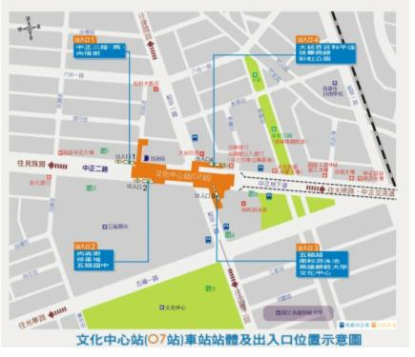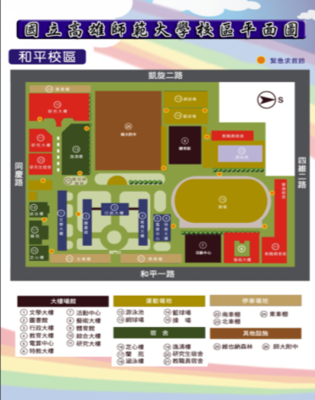

**壹拾貳、交通方式與位置圖（北區）**

北區場次：淡江大學台北校園5樓校友聯誼會館(106 台北市金華街199巷5號)

(一)捷運可搭乘至：

1. 中正紀念堂站3號出口：往金華街方向直行約15~20分鐘可到。
2. 古亭捷運站5號出口往左：和平東路方向直行，至麗水街左轉，全程約15分鐘可到。

(二)公車請參考下頁位置圖

※**周圍停車不易，請儘量搭乘大眾運輸工具**

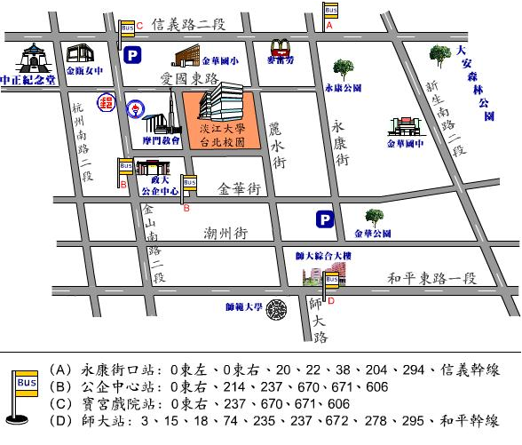

**壹拾叁、交通方式與位置圖（中區）**

中區場次：中山醫學大學正心樓2樓0213講堂(台中市南區建國北路一段110號)

1. 自行開車
2. 經由國道一號高速公路(南屯交流道)於南屯交流道下--->接五權西路往台

中市區方向直行--->遇文心南路右轉--->直行文心南路--->左轉建國北路後準備停車。

1. 經由國道三號高速公路北上:接中投公路(3.5公里處)出口往台中、大里德芳路段下中投公路--->左轉文心南路往台中市--->直行文心南路--->右轉建國北路後準備停車。
2. 搭乘高鐵:台中烏日高鐵站
3. 轉乘高鐵免費接駁專車或85號公車，於中山醫學大學(口腔醫學大樓)站下車，往建

國北路(台中火車站方向)步行約5分鐘。

1. 轉搭台鐵通勤電車往北至大慶車站下車，出站後左轉，請過平交道後右轉建國北路步行約 6分鐘
2. 搭乘計程車(告訴司機建國北路直走中山醫學大學，車程約5~8分鐘)
3. 搭乘台鐵:台中火車站或台中大慶車站。
4. 至台中火車者，需轉搭台鐵通勤電車往北至大慶火車站下車，出站後左轉，請過平

交道後右轉建國北路步行約6分鐘

1. 搭乘公車(可刷悠遊卡、台灣通上下車)
2. 搭乘統聯客運公車73號、85號於醫學大學站下車。
3. 搭乘統聯客運公車79號於大慶車站下車。

